Lug‘at ustida ishlash

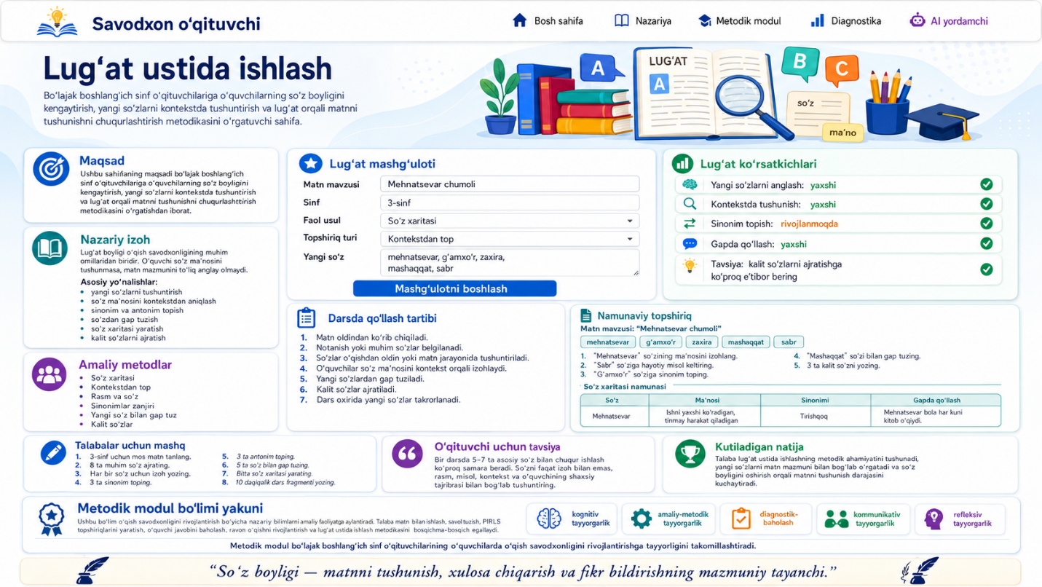

Maqsad
Ushbu sahifaning maqsadi bo‘lajak boshlang‘ich sinf o‘qituvchilariga o‘quvchilarning so‘z boyligini kengaytirish, yangi so‘zlarni kontekstda tushuntirish va lug‘at orqali matnni tushunishni chuqurlashtirish metodikasini o‘rgatishdan iborat.

Nazariy izoh
Lug‘at boyligi o‘qish savodxonligining muhim omillaridan biridir. O‘quvchi matndagi so‘zlarning ma’nosini tushunmasa, matnning umumiy mazmunini ham to‘liq anglay olmaydi. Shu sababli boshlang‘ich sinfda lug‘at ustida ishlash o‘qish darsining alohida emas, balki har bir matn bilan bog‘liq zaruriy qismi bo‘lishi kerak.
Lug‘at ustida ishlash quyidagi yo‘nalishlarda olib boriladi:
- yangi so‘zlarni tushuntirish;
- so‘z ma’nosini kontekstdan aniqlash;
- sinonim va antonim topish;
- so‘zdan gap tuzish;
- so‘z xaritasi yaratish;
- rasm orqali so‘z ma’nosini ochish;
- kalit so‘zlarni ajratish;
- yangi so‘zlarni og‘zaki va yozma nutqda qo‘llash.
Lug‘at ustida ishlash faqat so‘zning izohini aytish bilan tugamasligi kerak. O‘quvchi yangi so‘zni matnda ko‘rishi, talaffuz qilishi, ma’nosini izohlashi, gapda ishlatishi va hayotiy vaziyat bilan bog‘lashi zarur.

Amaliy metodlar

“So‘z xaritasi”
O‘quvchi yangi so‘z atrofida uning ma’nosi, sinonimi, antonimi, rasmli ifodasi va gapdagi qo‘llanishini yozadi.

“Kontekstdan top”
O‘quvchi so‘z ma’nosini matndagi boshqa gaplar yordamida taxmin qiladi.

“Rasm va so‘z”
Yangi so‘zga mos rasm ko‘rsatiladi yoki o‘quvchi o‘zi rasm chizadi.

“Sinonimlar zanjiri”
O‘quvchilar bir so‘zga ma’nodosh so‘zlar topadilar.

“Yangi so‘z bilan gap tuz”
O‘quvchi yangi so‘zni o‘z gapi ichida ishlatadi.

“Kalit so‘zlar”
O‘quvchi matnning asosiy mazmunini ochuvchi so‘zlarni ajratadi.

Darsda qo‘llash tartibi
- Matn oldindan ko‘rib chiqiladi.
- O‘quvchilar uchun notanish yoki muhim so‘zlar belgilanadi.
- So‘zlar o‘qishdan oldin yoki matn jarayonida tushuntiriladi.
- O‘quvchilar so‘z ma’nosini kontekst orqali izohlaydi.
- Yangi so‘zlardan gap tuziladi.
- Matn mazmunini ochuvchi kalit so‘zlar ajratiladi.
- Dars oxirida yangi so‘zlar takrorlanadi.

Talabalar uchun mashq
- 3-sinf uchun mos matn tanlang.
- Matndan 8 ta muhim so‘z ajrating.
- Har bir so‘z uchun izoh yozing.
- 3 ta so‘zga sinonim toping.
- 3 ta so‘zga antonim toping.
- 5 ta so‘z bilan gap tuzing.
- Bitta so‘z xaritasi ishlab chiqing.
- Lug‘at ustida ishlash uchun 10 daqiqalik dars fragmenti yozing.

O‘qituvchi uchun tavsiya
Yangi so‘zlarni haddan tashqari ko‘p bermang. Bir darsda 5–7 ta asosiy so‘z bilan chuqur ishlash ko‘proq samara beradi. So‘zni faqat tarjima yoki izoh bilan emas, rasm, harakat, misol, kontekst va o‘quvchining shaxsiy tajribasi bilan bog‘lab tushuntiring.

Namunaviy topshiriq
Matn mavzusi: “Mehnatsevar chumoli”
Yangi so‘zlar:
- mehnatsevar;
- g‘amxo‘r;
- zaxira;
- mashaqqat;
- sabr.
Topshiriqlar:
- “Mehnatsevar” so‘zining ma’nosini izohlang.
- “Sabr” so‘ziga mos hayotiy misol keltiring.
- “G‘amxo‘r” so‘ziga sinonim toping.
- “Mashaqqat” so‘zi qatnashgan gap tuzing.
- Matndagi asosiy fikrni bildiruvchi 3 ta kalit so‘zni yozing.
So‘z xaritasi namunasi:
So‘z | Ma’nosi | Sinonimi | Gapda qo‘llash
Mehnatsevar | Ishni yaxshi ko‘radigan, tinmay harakat qiladigan | Tirishqoq | Mehnatsevar bola har kuni kitob o‘qiydi.

Kutiladigan natija
Talaba lug‘at ustida ishlashning metodik ahamiyatini tushunadi, yangi so‘zlarni matn mazmuni bilan bog‘lab o‘rgatadi, o‘quvchilarning so‘z boyligini oshirish orqali matnni tushunish darajasini kuchaytiradi.

Dissertatsiyadagi ilmiy ahamiyati
Lug‘at ustida ishlash sahifasi dissertatsiyada bo‘lajak o‘qituvchilarning lingvistik-metodik va kognitiv tayyorgarligini rivojlantirish vositasi sifatida asoslanadi. So‘z boyligi o‘qish savodxonligining mazmuniy tayanchi bo‘lib, matnni tushunish, xulosa chiqarish va fikr bildirish jarayonlarini kuchaytiradi.

Bo‘lim yakuni uchun saytga joylanadigan umumiy xulosa
“Bo‘lajak boshlang‘ich sinf o‘qituvchilari uchun metodik modul” bo‘limi o‘qish savodxonligini rivojlantirish bo‘yicha nazariy bilimlarni amaliy faoliyatga aylantirishga xizmat qiladi. Ushbu bo‘lim orqali talaba matn bilan ishlash, savol tuzish, PIRLS topshiriqlarini yaratish, o‘quvchi javobini baholash, ravon o‘qishni rivojlantirish va lug‘at ustida ishlash metodikasini bosqichma-bosqich egallaydi.
Bo‘limning asosiy qiymati shundaki, u bo‘lajak o‘qituvchini tayyor dars ishlanmasidan foydalanuvchi emas, balki matn tanlay oladigan, savol tuza oladigan, topshiriq yarata oladigan, baholay oladigan va o‘quvchining individual rivojlanishini kuzata oladigan metodik jihatdan faol mutaxassis sifatida shakllantiradi.
Dissertatsiya nuqtayi nazaridan mazkur modul bo‘lajak boshlang‘ich sinf o‘qituvchilarining quyidagi tayyorgarlik komponentlarini rivojlantirishga xizmat qiladi:
- kognitiv tayyorgarlik — o‘qish savodxonligi mazmunini tushunish;
- amaliy-metodik tayyorgarlik — dars jarayonida matn va topshiriqlardan foydalanish;
- diagnostik-baholash tayyorgarligi — o‘quvchi javobini mezon asosida baholash;
- kommunikativ tayyorgarlik — savol-javob, muhokama va fikr almashishni tashkil etish;
- refleksiv tayyorgarlik — o‘z metodik faoliyatini tahlil qilish va takomillashtirish.

Shu sababli “Metodik modul” bo‘limi raqamli-metodik platformaning asosiy amaliy qismi sifatida bo‘lajak boshlang‘ich sinf o‘qituvchilarining o‘quvchilarda o‘qish savodxonligini rivojlantirishga tayyorligini takomillashtirishga xizmat qiladi.

